***Pressmeddelande från Svenska Hus AB***

*Stockholm 2015-03-09*

**Startskott för vår projektfastighet vid Tele2 Arena i Stockholm**

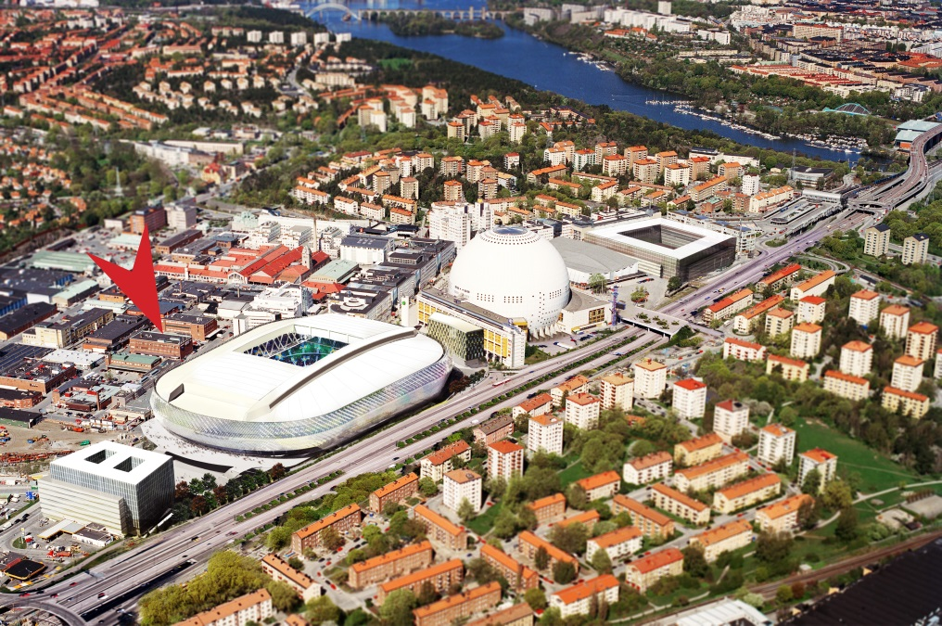**Svenska Hus AB har nu genomfört den första nyuthyrningen i projektfastigheten på Rökerigatan 20, granne med Tele2 Arena i Stockholm. Ett avtal har tecknats med byggbolaget MVB Öst AB beträffande 940 kvm kontor. Detta blir startskottet för ombyggnaden av fastigheten till ett mordernare kontorshus med möjlighet till handel i bottenplan. Tillträdet sker under hösten 2015.**

[**MVB är Sveriges största privatägda byggbolag och bedriver verksamhet i** Skåne, Stockholm och Västra Götaland.](http://mvbab.se/om-oss/) MVB Öst, med sitt säte i Stockholm, kommer nu att flytta sitt kontor från Hagsätra Industriområde till detta mer centrala läge. Per Ununger är VD för MVB Öst och säger ”Vi har under en tid letat efter ett bra läge för vårt nya kontor och är mycket nöjda med detta – som också blir bättre ur kommersiell synpunkt. Dessutom får vi här möjlighet att själva utveckla och skapa vårt kontor efter våra önskemål och behov.”

”Som första nya hyresgäst i huset har vi nu tecknat kontrakt med vårt systerbolag MVB. Intresset har varit stort för vår fastighet på Rökerigatan och det är roligt att vi nu kommer igång med första ombyggnationen”, säger Philip Wallgren, fastighetschef i Stockholm.

**Svenska Hus AB För ytterligare information:**

Ranhammarsvägen 20 Philip Wallgren, Fastighetschef

168 67 Bromma [philip.wallgren@svenskahus.se](mailto:philip.wallgren@svenskahus.se)

08-556 960 30 08-556 960 39

**SVENSKA HUS** *driver fastighetsverksamhet i Göteborg, Stockholm och Skåne. Vi förvärvar fastigheter med utvecklingspotential, utvecklar projekt och förvaltar på traditionellt sätt. Hyresintäkterna 2013 uppgick till 379 Mkr och fastighetsbeståndets marknadsvärde uppskattas till drygt 4 Mdr. Svenska Hus ingår i Gullringsbokoncernen där också MVB, Wangeskog Hyrcenter, Torslanda Entreprenad och Forestry Skogsrörelse ingår. Huvudkontoret ligger i Göteborg.*